ШИРОКАЯ МАСЛЕНИЦА В СТАРОСЕЛИЩИНСКОМ И ЧУКАЛЬСКОМ ДК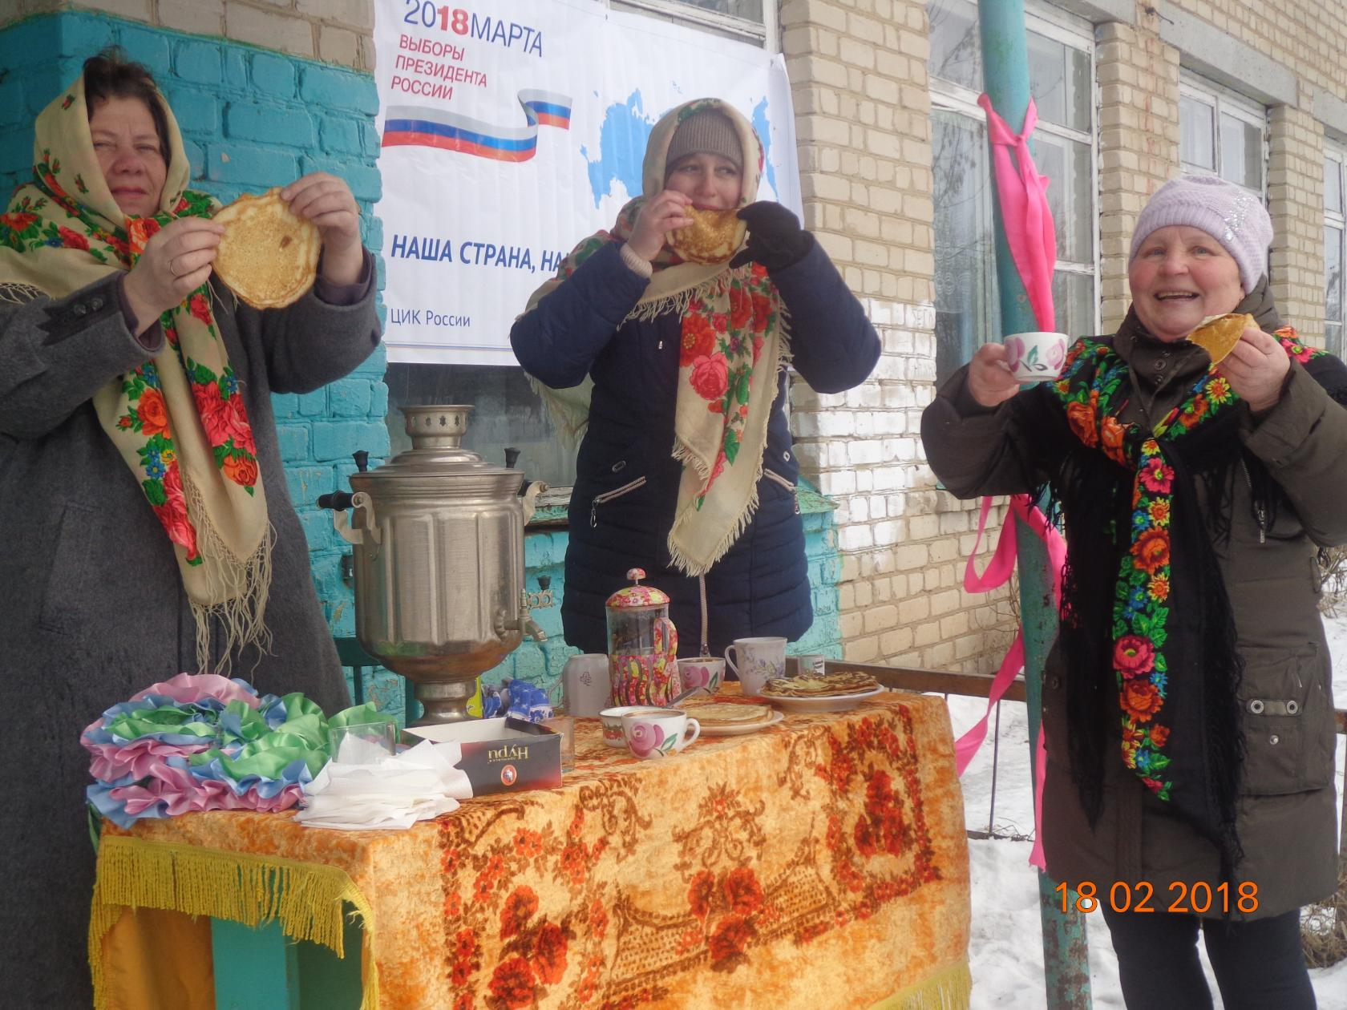
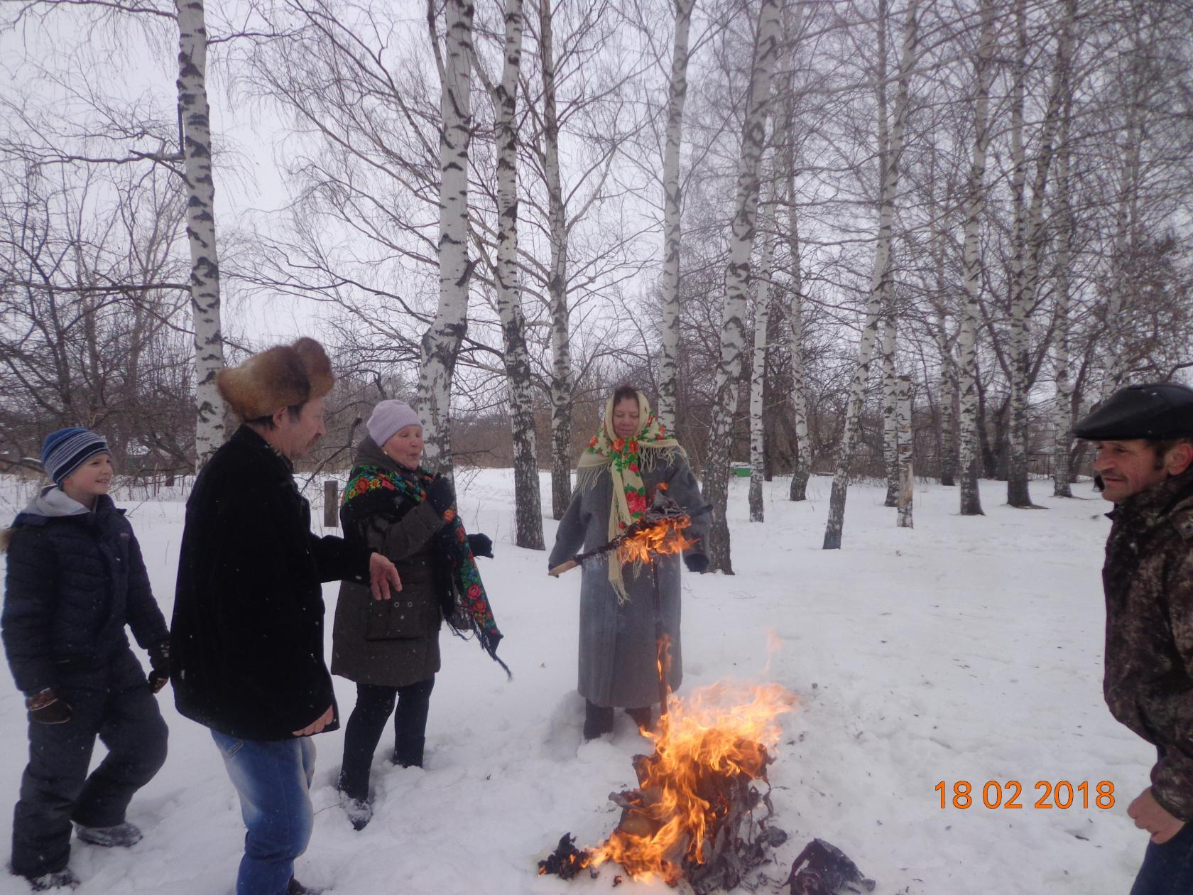
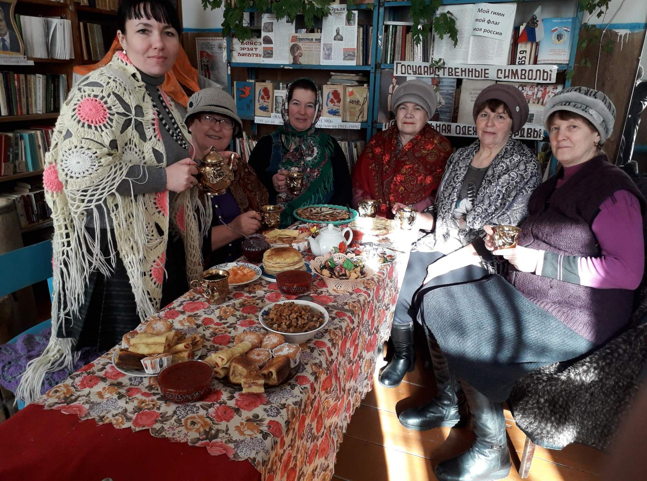
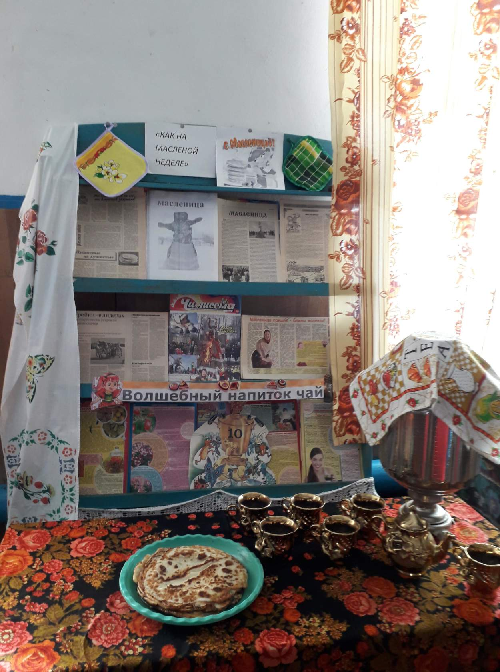
КРУЖОК «РУКОДЕЛЬНИЦА» ЧУКАЛЬСКИЙ МБУК

